空间、门户、资源等架构多租户改造初步方案
经过我登录后台后，创建门户、资源等及对中台、个人空间、机构空间、门户、资源等应用数据库（mysql、mogoDB）的考察调研发现：
1. 中台数据库中每张表均有租户ID。
- 门户库中的表没有，只是将User表中的用户id注释成“用户id+租户id”这样。其他表并未出现租户ID字段。
- 机构空间、资源应用库中表均没有租户ID。
- 个人空间应用表中均有租户ID。
- 部分库表中字段没有添加注释。
另外，从git上拉下来的门户、资源、个人空间、机构空间代码，pojo、vo、dto、接口、以及封装的数据模型中均没有租户ID属性。
综上所述，个人空间、机构空间、门户、资源都没有做多租户处理。只有个人空间的表中有租户ID。
现对以上4个应用提出多租户改造初步方案——行级别： 在每个数据库表里添加tenat_id字段，然后在每个查询语句也添加相应的tenant_id，具体实现如下:
- 上述4个应用的各个表中添加租户ID字段。（估2天/人）
- 上述4个应用中的各个pojo、vo、dto等数据模型中添加租户ID字段。（估4天/人）
- 上述4个应用中的接口入参出参中添加租户ID字段。（估2天/人）
- 上述4个应用中前端代码中，添加请求租户ID字段。（估4天/人）
- 上述4个应用中，各个库表中造相应的数据。（估2天/人）
- 上述4个应用中的测试安排。（估4天/人）
注：以上括号中为预估人天数，总计18天/人。 schema 级别：每个租户有在同一个数据库内自己独立命名空间。数据库级别：每个租户创建独立的数据库，比较少用到。且中台的多租户实现方式是行级别。
下图是比较这3种实现方式的优缺点，如下图。

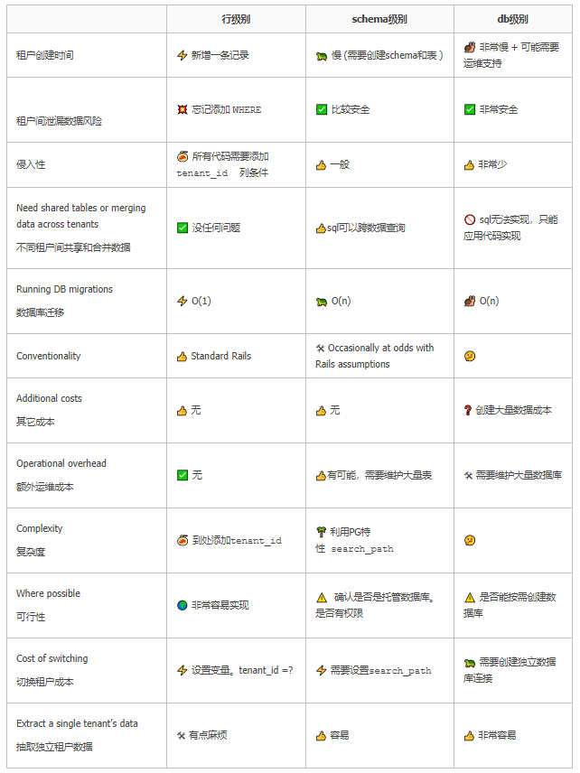
最后，在根据具体需求确定哪些模块、系统是要做租户处理的;不需要做租户处理的模块、系统，不需要进行租户设计。
当然，完整的多租户模式 = 多租户商业模式 + 多租户技术架构。我们这里主要是数据建模（表和封装的数据模型）、接口、前端的改造。没有涉及像阿里云ECS服务器那样按需购买功能的改造。

